主後二〇二五年八月十七日 第一頁
台中市召會週訊 | 第2171期 | 台中市召會文字組編
 |  | 南區復興路三段479號
 |  | TEL:04－22224283
 |  | FAX:04－22227210
E－MAIL:
chtai.chtai@msa.hinet.net
http://www.citc.org.tw/
週週福音喜樂傳，環環家聚牧周全，區區勤耕青職田，禱背追求都有分。

「經歷、享受並彰顯基督（三）」
第三篇 享受包羅萬有的基督作美地－我們所分得的分
歌羅西書一章十二節：「感謝父，叫你們彀資格在光中同得所分給眾聖徒的分；祂拯救了我們脫離黑暗的權勢，把我們遷入祂愛子的國裏。」保羅寫歌羅西書二章時，乃是想到舊約中美地的圖畫，這美地就是包羅萬有之基督的豫表。一章十二節含示這點，保羅說到基督是眾聖徒的分。然後，保羅在二章七節告訴我們，要在基督裏行事為人。這含示基督是我們能在其中行事為人的美地，領域，範圍。不僅如此，他在七節說到在基督裏生根，這也指明他想到那美地。我們要在基督裏生根，祂就必須成為我們的地土，我們的土壤。這些全都指明歌羅西書所啓示的基督乃是我們的美地。
而神呼召的目的，是要將神所揀選的人帶進對流奶與蜜的美地所豫表包羅萬有之基督的享受裏。（出三8，參林前一9。）奶和蜜是動物生命與植物生命的調和，是基督生命的兩面－救贖的一面和生產的一面。（申八8，二六9，參約一29，十二24。）並且根據保羅在歌羅西一章十二節說，父叫我們彀資格「在光中同得所分給眾聖徒的分」，指明我們必須「在光中」，好在包羅萬有之基督救贖與生產這兩面享受祂作美地。（西一12，彼前二9，賽二5。）我們也必須喫神的話，好在包羅萬有之基督救贖與生產這兩面享受祂作美地；神的話是奶給我們喝，是蜜給我們喫。（約六57，63。）我們藉着享受基督作流奶與蜜之地，就被祂這奶與蜜所構成，如同雅歌四章十一節上所說：「我新婦，你的嘴脣滴下新蜜；你的舌下有蜜有奶」。尋求者裏面所蘊藏的是這樣大量的豐富，好像食物在舌下，可以隨時將基督的豐富分給需要的人。（賽五十4，太十二35～36，路四22，弗四29～30。）這一種甘甜，並非在短時間內就可以產生的，乃是經過長時間的採集，經過裏面的運動，並且謹慎的收藏，纔有的。（歌四16，林後十二7～9。）
歌羅西二章八至十五節這一段有許多的要點。這許多點都是關於基督是美地，是我們已經在其中生根的豐富土壤。七節裏「已經生根」這話含示土壤的意思。我們旣在祂裏面已經生根，就能在祂裏面行事為人並吸取祂，使我們能憑着從這土壤所吸取的元素而長大。（西二6～7，參林前三6，9，西二19。）歌羅西二章八至十五節，對基督作為土壤有完滿的描述和說明，在這土壤中我們一無所缺；當我們花時間吸取祂這包羅萬有的土地時，這幾節經文裏的事實就成為我們的經歷。基督作為土壤，我們需要細嫩、新長的根。不要讓自己老化了，乃要天天新鮮而更新。如果我們的根細嫩新鮮，吸取基督的豐富，我們就自然會因着所吸取的豐富而長大。我們必須花時間享受主這包羅一切的土地，使基督這豐富土壤的一切元素，都能被吸取到我們裏面，好叫我們在經歷中，在祂裏面得了豐滿。（10節上，四2。）卓敬顯

本週晨興進度申言主題
第二十八週 神的奧祕－基督
１、 | 以西二２來解釋神的奧祕（p.70）。 | ２、 | 請說明聖經中的五大奧祕（p.71）。
３、 | 神隱藏定旨在人裏的揭示（p.72）。 | ４、 | 極大的奧祕是基督與召會（p.73）。
５、 | 認識基督是神奧祕的啓示（p.74）。 | ６、 | 經歷悟性上有充分的確信（p.75）。
７、 | 召會作為基督歷史的延續（p.76）。 | ８、 | 西二３智慧和知識的源頭（p.77）。
９、 | 西二９基督是神格的豐滿（p.78）。 | １０、 | 我們在基督裏面得了豐滿（p.79）。
１１、 | 我們被擺在祂裏承受一切（p.80）。 | １２、 | 憑充分的確信而一無所缺（p.81）。

第二頁
全地開展
二〇二五年柬埔寨詩馬金和金邊隊開展蒙恩報導
主將得救的人，天天和我們加在一起
開展最後一週我們抓住機會，竭力邀約家聚會，聖徒們也盡力配搭，擺上自己的那一分，天天打開家，邀新人、福音朋友來家裏讀經、享受主。讓我們看見有一班人，不計一切代價，單單為着主的權益勞苦。許多姊妹一面要照顧孩子，一面仍與我們一同外出開展並配搭家聚會。她們天天打開家並豫備飯食，不僅有舒適的環境可以邀約與陪談，更有基督豐富供應的加強。讃美主！當我們同心合意的出訪、邀約、陪談，主就將得救的人和我們加在一起！雖然只有三天的開展，卻天天都有人受浸歸入主。不管在校園或在家中，平均每天約有16個青年人與我們有家聚會。
以排的方式交接
因着盼望能將所有的名單交接給當地的聖徒，但在時間、配搭上人力皆有限，便收到交通希望能夠以排的方式交接。起初我聽見這個交通，覺得能夠邀約到人出來已經不容易了，還要把人約在同一個時間更是困難。然而主真是叫我們看見神的工作不受任的限制！過程中不斷與同伴為着回訪、邀約，為着一個又一個的名字禱告，很奇妙的，在最後一天開展的中午，我們一同邀約到三位學生有家聚會！
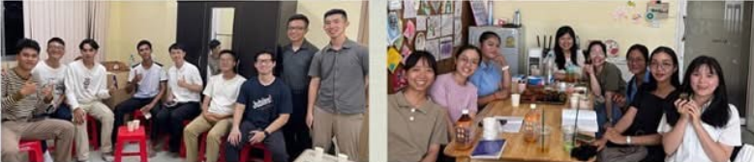
在與聖徒的配搭中，我們一同唱詩歌享受主，帶人認識聖經，將主的話供應給人。福音朋友們也自然的認識了聖徒。盼望這些學生能持續被牧養，被帶進召會生活裏！
家聚會牧養材料
新約各卷書主題（二）
一、禱告主的話
彼後一21：「因為豫言從來沒有發自人的意思，乃是人被聖靈推動，從神說出來的。」
二、享受職事信息
- 帖撒羅尼迦前書：為着召會生活的聖別生活－事奉活神，聖別為人，並等候主來。
- 帖撒羅尼迦後書：為着召會生活之聖別生活的鼓勵與改正。
- 提摩太前書：神對召會的經綸。
- 提摩太後書：對召會敗落的豫防劑。
- 提多書：召會秩序的維持。
- 腓利門書：在新人裏信徒身分平等的例證。
- 希伯來書：基督超越猶太教及其一切，祂所完成的新約也比舊約更美。
- 雅各書：基督徒實行的完全。
- 彼得前書：神行政下的基督徒生活。
- 彼得後書：神聖的供備與神聖的行政。
- 約翰一書：神聖生命的交通。
- 約翰二書：禁止有分於異端。
- 約翰三書：鼓勵在真理上的同工。
- 猶大書：為信仰爭辯。
- 啓示錄：照神永遠的經綸作神行政中心的基督。
三、歡唱詩歌（詩歌第388首第八節）
我這基督充滿萬有，怎能述盡說竭？祂是首先、祂是末後、祂是一切一切！
四、為彼此健康、工作、家人代禱
以西結書第二十至二十一章聖經學習單（答案請見第三頁下方）
１、那日我向他們舉手_____，要領他們出______，到我為他們探察過的__________之地。（結二十6。）
２、你們各人要拋棄眼中所喜愛那些____________，不可因埃及的偶像____________。（結二十7。）
３、我為我名的緣故，不照着你們______的行徑和你們______的作為待你們。（結二十44。）
第三頁
舊約「以西結書」第二十二至二十三章讀經拾穗
生命讀經
以西結書生命讀經第十三、十四篇。
真理要點
一、以色列人是神所揀選的寶物和奇珍。（出十九5。）然而，以色列人真實的光景卻非常可憐，他們原是神的珍寶，卻成了渣滓，就是鍛煉金銀之後殘留的廢料。（結二二18。）神的聖別與渣滓相對，神的聖別不能容忍任何渣滓，因此，主說祂要將耶路撒冷城和以色列人聚在爐中鎔化。（二二17～22。）召會是神所揀選的人，原該是純金、純銀和純淨的珍寶。然而，像以西結時候的以色列人一樣，召會成了渣滓。因此，像以色列一樣，召會要被火焚燒。
二、按照以西結書二十三章，在舊約時，以色列是神的新婦。神不願獨居，祂要得着新婦。（創二八18。）今天召會是基督的新婦，作祂的滿足，（約三29，啓十九7，）這帶給祂最大的喜樂。然而，以色列人真實的光景卻非常可憐，從以西結書二十三章看出，神這親愛的丈夫，因祂的子民的淫心成了淫婦，就極為傷痛。
生命經歷
今天許多基督徒所表現的愛是不純的，乃是渣滓，因為他們的愛乃是照着他們的肉體、天然的情感，沒有經過十字架，因此包含着很多的攙雜或不純；還有仁慈、謙卑也是如此。因此，這種的愛、仁慈和謙卑需要擺在神審判的火之下。
我們需要看見，以色列人墮落的原因乃是：愛一些東西過於愛主或代替了主，與世界聯結，以及效法異邦的規矩。我們絕不該以不信者為榜樣。譬如，我們不該在穿着的時尚這事上，效法不信者。我們不該在意任何特別的時尚，只要注意有式的儀表。 ❖張怡柔
結晶圖表
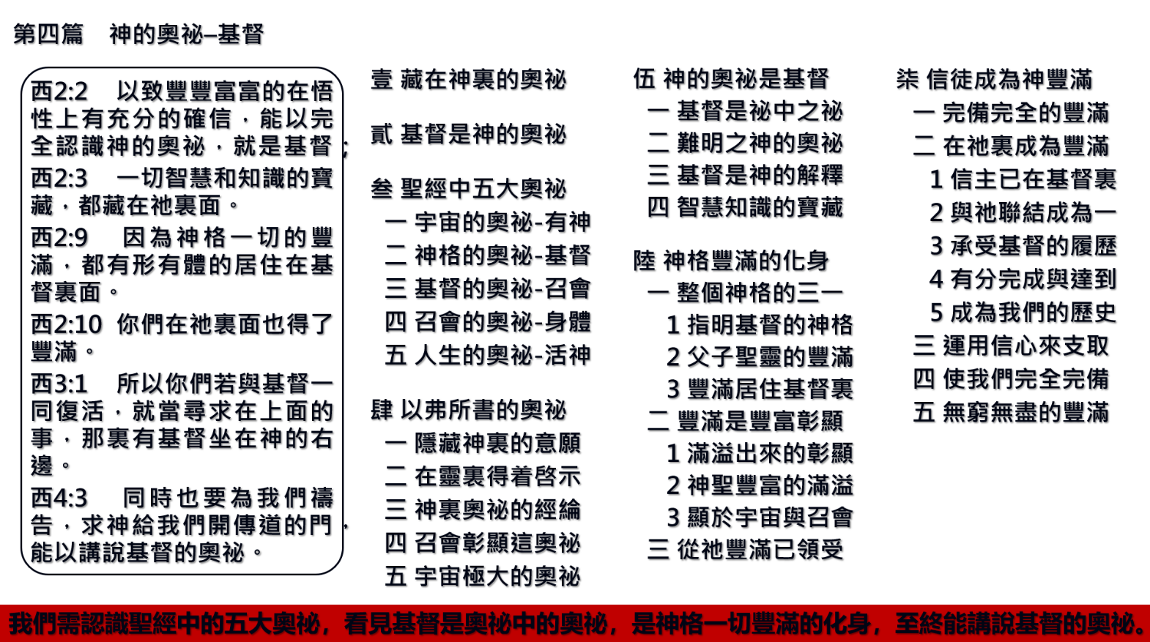
我們需認識聖經中的五大奧祕，看見基督是奧祕中的奧祕，是神格一切豐滿的化身，至終能講說基督的奧祕。
聖經學習單答案：１、起誓、埃及地、流奶與蜜；２、可憎之物、玷污自己；邪惡、敗壞。
第四頁
水流交通
完全順服神的事奉之路
主耶穌來到地上，接受時間和空間的限制，降卑自己作了一個人。祂存心順服，不照自己的意思，只照父的意思。我們都應走主的路，以祂順服的原則為我們順服的原則。凡認識這原則的，就看見沒有一個罪比背叛更難看，沒有一件事比順服更緊要。惟有當我們看見了順眼的原則，纔能事奉神。
順服是神對人最大的要求，撒上十五章二十二節說，「聽從勝於獻祭；聽命勝於公羊的脂油。」這說出神對人最大的要求，不是背十字架，不是獻祭，不是奉獻，也不是犧牲捨己；神對人最大的要求乃是順服。順服的對面就是權柄，要有順服就得先把自己關在外面，不憑自己順服。只有活在靈裏纔有順服的可能。順服是對神旨意的最高表示。
主是完全順服的，主耶穌不僅尋求神的旨意，更完全順服神的旨意。馬太二十六章題到祂在被捉拿前，在客西馬尼園的禱告：「我父阿，若是可能，就叫這杯離開我；然而不要照我的意思，只要照你的意思。」（39。）這裏完全沒有祂自己的主張。接着主禱告：「願你的旨意成就。」（42。）因為神的旨意是絕對的，杯（卽釘十字架）不是絕對的。如果神的旨意不是要主被釘受死，則主耶穌大可不必釘十字架了。主在不明白神的旨意時，「杯」與「神的旨意」是兩個。等到清楚了，這「杯」就變成父所給祂的「杯」，杯和旨意成為一個了。旨意是權柄的代表，所以明白神的旨意而順服的，就是順服權柄。假設不禱告，就無心明白神旨意，無法順服權柄。
當時祂痛苦掙扎，禱告更加懇切，汗珠如大血點滴落在地上。（路二4。）有人以為主汗珠如血點滴下，是祂肉身的輭弱，怕喝那杯。事實上，主在客西馬尼園的禱告，乃是順服神權柄最高的表示，主順服神的權柄勝過十字架的獻祭。祂迫切禱告要明白神的旨意如何。祂不是自己定意要釘十字架，要喝那杯；祂只是聽命順從。
主說，「我父所給我的那杯，我豈可不喝？」（約十八11。）主乃是維持神的權柄，不是維持祂自己的十字架。同時當主明白喝杯（卽被釘贖罪）就是神的旨意時，立刻說，「我們走罷。」（太二六46。）主遵行了。因為十字架是成功神的旨意，主的受死就是服權柄的最高表示。整個宇宙中心的十字架都不能高過神的旨意。主是維持神的權柄（旨意）勝過維持祂自己的十字架（獻祭）。
事奉神不是要叫我們揀選犧牲，揀選捨己，乃是要叫神的旨意成就。不是我們來挑選十字架，乃是順服神的旨意，這是基本的原則。就是事奉神的人在神面前必須不講理由。凡要事奉神的，總要認識羅馬九章，看見神的揀選與定旨，只在於神的呼召、神的憐憫、神的主宰，跟所有人的理由無關。理由必須被打破，思想必須被俘擄，人纔能順服基督。
我們需要看見神的權柄，我們若看見權柄，就能順服。一個碰着權柄的人，一個真正順服的人，他的舌頭不敢隨便說話，他完全不講理由，並且他不自作主張。沒有碰着權柄的人，總是以理由、主意來保衞自己。看見權柄的人，必須是一個主見受對付的人。一個人如果充滿自己的意思與主張，是無法認識權柄的。世界上有兩位無所不知的，一位是神，一位就是「我」。若是我們總是替人出主意，總是想作神的策士，（羅十一34，）到處改這個改那個，好像甚麼都知道；這就明顯看出我們是思想沒有被擄回，還未認識權柄的人。甚麼是順服基督呢？順服基督就是「我」在權柄之下，完全沒有興趣自己出主張。我們要作失去自己主見的人，只願聽神的話。一個人一碰着神的權柄，就會完全順服下來。
在事奉神的事上，若是不事奉就罷了，如果要事奉神，就要沒有任何自己的意見和主張。我們要事奉神，就得順服神的權柄。如果我們來到神面前，是帶着自己的意思來，神就永遠沒有路。帶着自己意見的人，在事奉神的事上無法有出路；這樣的人或許可以說自己是在作工，卻無法說自己是在事奉神。一個人要事奉神，就得走完全的順服的路。一切都得讓神掌權，人不能出主意；人的主意非徹底拆毀不可。當我們為主去作工時，若個個都學習受約束，不求自由行事，反而願意讓自己的理由被打破，思想被基督擄回；這樣，神就有通達的道路，我們也就有榮耀的前景。當各地都有一班完全順服的人，他們有受管教的口，不隨便說話，有受管教的頭腦，不講理由；有受管教的思想，沒有自己的主意；這樣，神就能在地上彰顯祂的權柄。（參讀：權柄與順服，第一篇；倪柝聲文集第三輯第十三册，第二十二篇。）
第五頁
專項報導
大專聖徒赴美參加夏季訓練蒙恩
本次訓練的主題是經歷、享受並彰顯基督（三）。這次共有19位學生一同有分美國現場訓練。訓練後我們也抓住機會訪問當地召會，接待在超過十處召會聖徒們的家，學生們帶着豐富，回到台中與聖徒們分享蒙恩。以下為學生們的蒙恩：
很摸着信息第八篇「望斷以及於耶穌，就是信心的創始者與成終者」，在信息的一開頭說到望斷指轉離其他各種目標，以專一的注意力注視，看見我們時常因為內顧自己的感覺，而阻礙與主之間的交通，這段信息與弟兄的交通就十分摸着我，因為在訓練的後半段，因着研究所的事情很受攪擾，無法專心進入訓練，但剛好講到這篇信息，覺得主在向我說話，我就跟主禱告，主阿，我願意成為敞開的器皿，被你吸引，望斷一切事物，眼目單一的注視你。感謝主因着向主禱告和信息的進入，我心中的重擔慢慢卸下，使我脫去各樣的纒累，憑着忍耐繼續奔跑前頭的賽程！ 東海/詹以安
摸着第一篇信息弟兄說到關於焦慮，從前覺得焦慮不是甚麼太壞的事，但信息說到焦慮來自撒但，所以我就跟主說旣然這事來自撒但，那我也要將這事看為邪惡，因為基督徒的生活應當一無罣慮。這很符合我訓練當下的景況，第一次出國我就十分焦慮，關於現場訓練，也為了不想要甚麼都沒摸着，回答不出來而焦慮，我很常為了怕聚會中遇不見主而緊張。主藉着信息向我說話，不要焦慮，把這場訓練交給主，主要把祂的豐富帶給我。願意繼續操練常與主說話，將我所需所要的跟祂說，慢慢經歷不需為任何事顧慮，因為神顧念我們。 中山醫/黃友詩
第十篇按着神牧養，弟兄講到構成到我們裏面的基督纔是牧人，我們是藉着祂來牧養人，不是憑着我們自己天然的偏好、興趣或目的和個性，而是要按着神的性情、心情、作法和榮耀來牧養人。我們旣是羊也是牧人，一直覺得自己只是需要被牧養的小羊，但經過這堂信息，知道自己也可以是牧人，神會藉着我來牧養人。在這次接待的過程中，也感受到聖徒對我們的牧養。牧養的定義就是給羊羣周全柔細的照顧，而牧養的兩大元素是顧惜跟餧養，真的在接待的聖徒身上看到基督的活出，使我們裏外都得飽足。
中國醫/陶憫皿
大約兩年前受浸後，我開始進入召會生活，感謝主把我帶進基督的身體裏。這次特別摸着第十篇照着神牧養，讓我想到有一位牧養我的弟兄，每個主日他都會請我吃飯，甚至有時因有事沒去聚會，他還會特地打來關心。其實當時並不明白，他為何願意這樣不斷關心照顧我，似乎從不覺得疲倦。就是因着這位弟兄穩定牧養，我纔決定從學校搬到弟兄之家，開始過一個更操練靈、更有追求的生活。藉這次訓練，我更深地認識，這位弟兄的牧養不是出於天然的熱心或責任，而是出於他裏面基督的生命。這生命不需太多的言語或行動，就能流進我裏面，供應並吸引我，使我渴望更進一步經歷這位可愛的基督，最後願意住進弟兄之家，感謝主豫備這麼好的弟兄，使我能繼續享受這豐富的生命。 中教大/顏宇杰
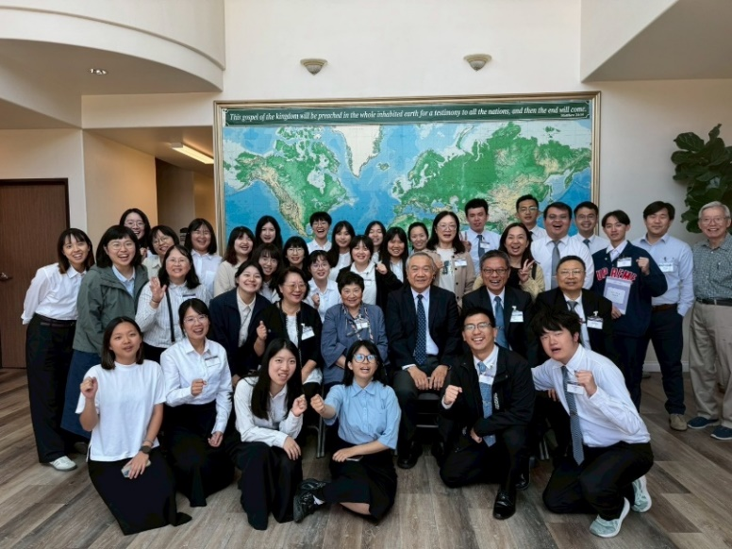
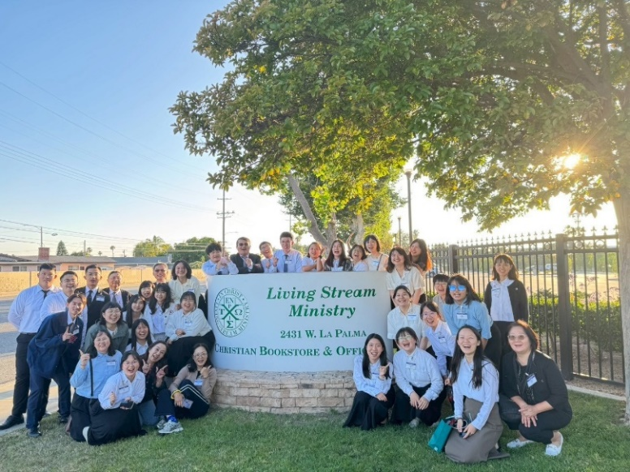

第六頁
召會生活
北一照顧區 七大區召會生活報導
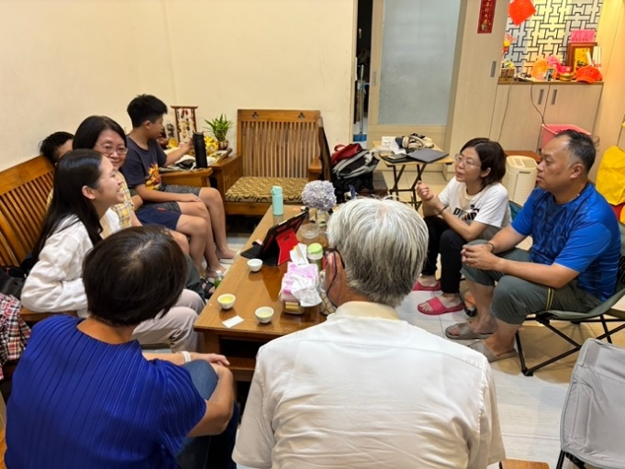
在公園兒童福音中，接觸到瑞鈴媽媽帶着孩子參加，後來孩子漸長，沒有再來公園與我們有接觸。藉着活力排不斷題名代禱，持續在每週四與瑞鈴家聚會，同她讀牧養教材福音系列，並為她的孩子禱告。剛好有得榮少年的教育專案，就有負擔為她們家申請，因此得着機會能到她的家中，面對面的餧養瑞鈴和兩個孩子。同時，我們也要求爸爸必須在場，好知道孩子們所學的內容，因此全家進入得少的課程知道人生的意義，敞開地呼求禱告。
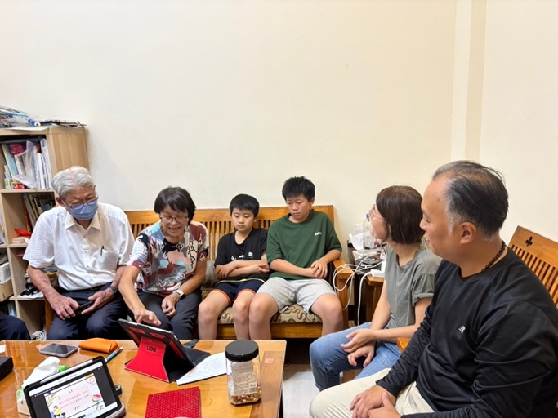
弟兄交通，作得少要傾小區之力，我們也呼召區裏的弟兄姊妹帶着愛同去關懷，使他們不只認識基督，還有召會的弟兄姊妹，神的愛就在我們中間彼此流通。後來發現有聖徒和他們是同事關係，家聚會變成了三個家的排聚集，眾人交通被喜樂充滿，欲罷不能。
這次得少頒獎活動，也邀請他們一家前來，希望他們能聽到福音及青少年的見證。雖然他們工作忙碌，卻也撥冗參加。希望福音的種子在這個家發芽、結果。
另外一個得少的家，也是我們在代禱名單中，四年級的羽仟也受邀頒獎，姑姑陪着她來，第一次聽見福音，當場就簡單的受浸，喜樂的呼求主名，「我得救了！」願主藉着得少的專案，尋得更多平安之子進入神的召會中。

中二照顧區 二十五大區
夏季錄影訓練，聆聽今時代神的說話
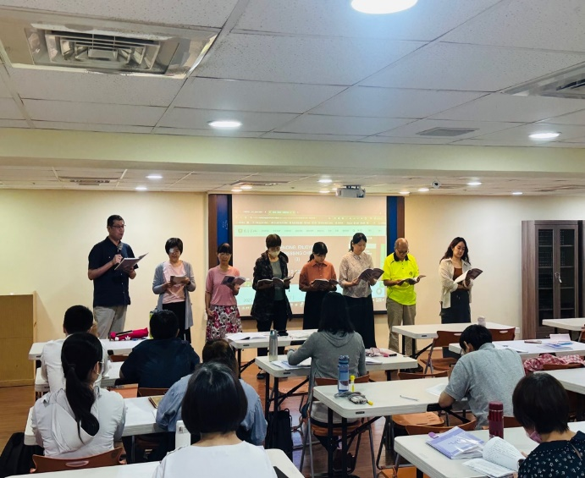
讚美主，在二〇二五年半年度的錄影訓練中，我們進入「經歷享受並彰顯基督（三）」的信息內容。然而二十五大區共有約25位聖徒與會參加，人數將近大區基數的一半，榮耀歸主！值得一題的是，這次的與會訓練不分年齡層，連兒童都與父母一同有分於訓練，實在看見基督身體的榮美，實在是蒙恩。
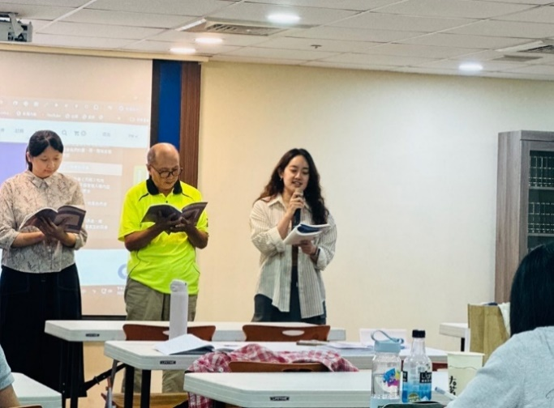
每年在市政會所的錄影訓練，中二照顧區都會安排聖徒在每篇信息前，將前幾篇內容進行重點分享。藉着聖徒們的靈裏摸着，以及他們對真理的享受，更能使眾人快速進入信息。這次訓練中，輪到二十五大區負責重點分享，在弟兄們的交通下，每次都有將近八至十位聖徒拿起負擔，將信息內容段落分配，將信息重點化作短短的分享，人人盡功用，也藉此操練分享主話的恩賜。我們看見聖徒們在禱告中的配搭，也看見眾人被那靈挑旺，使聖徒們在訓練中滿了活力。
二十五大區夏季錄影訓練
年輕聖徒蒙恩分享
第七頁
報 告 事 項

一、本週（8/18～8/24）真理追求進度：
１、生命讀經追求進度：以弗所書生命讀經第九至十篇。
２、李常受文集追求進度：一九七二年第二冊「國度」第十至十六章。
二、全召會事奉特會：
9/13（六）有全召會事奉特會，信息將進入牧養的內在意義，並邀請台南市召會安定區前來見證，因聖徒渴望得着繁增，藉着廣發得少單張，得着數個敞開的家，牧養帶進召會生活。參加目標：各大區主日60％與會，並請聖徒登記，網址：https://tinyurl.com/2y2pf8c3。截至8/12中午登記參加有1237人，為基數的40.97％，請再竭力邀約參加。各照顧區時間及地點請參考八月十二日週二禱告事奉交通事項。
三、二〇二五年全台姊妹集調台中市召會豫先報名：
１、時間及地點：請詳閱報名連結說明。
２、費用：暫訂每人1,800元，以全台通啓為準，繳交費用纔算報名完成。
３、因每梯次人數限制，無法保證能報名到第一優先之梯次，將視現有梯次餘額依優先順序安排。
４、若僅能參加某一梯次，請在三個優先順序選項都點選同一梯次，但不保證一定能報名上冊。
５、繳費、報名確定後，因各種因素無法參加，恕無法退費。可自行找人遞補；若臨時需更換梯次，請自行找聖徒調換。豫先報名請填寫表單：https://forms.gle/8fXrqxNyCixk156a6，並於8/22（五）前以大區為單位，將費用繳交給潘曹婉莉姊妹。
四、台中市召會歷屆壯年班學員相調：
台中市壯年班畢業校友及現訓學員每半年一次的相調交通，將於8/27（三）上午9:30在豐原會所（豐原區西安街93號）舉行，請彼此邀約前來相調。報名表單連結：https://forms.gle/JVTtSN4cm3CoPYWR8。
五、青職組：
8/30（六）下午3:00～6:00在東海大學有全召會青職福音相調，請邀約福音朋友一同前來參加，請至https://reurl.cc/QabNy5填寫表單報名。
六、大專組：
１、台中大專五環相調：本次相調將於8/23（六）以各校園為單位舉行，詳情請聯繫各校園大專專項全時間服事者。
２、全台大學聖徒期初特會暨秋季成全：本次特會將於8/24（日）～8/29（五）在中部相調中心、復興大樓及谷關舉行；詳細資訊請參考報名表單。報名連結：https://reurl.cc/XQe8zj。
七、青少年組：
１、晨興進度：本週《聖經之旅》第十冊第十一課「一個在靈裏之人的自傳」。
２、復興大樓高中弟兄姊妹之家新學期入住家長座談：日期：8/30（六）上午9:30在復興大樓六樓，請下學期有心入住的青少年家長務必參加；如果孩子尚未確定是否入住，也請家長豫先報名參加，報名網址：https://forms.gle/2aX6nrXCNdHxfRJr9。
八、兒童組：
１、為了掌握台中市召會兒童年齡分佈和聚會狀況，請弟兄姊妹將近一年新增的兒童名單和新生的嬰幼兒名單填入此表單：https://forms.gle/2fPpAZKGHyjH5UdE7。
２、青少年期初特會與小五六期初喜樂相調聚會將於8/31（日）上午9:30在復興大樓二樓舉行。誠摯邀請小五、小六的兒童及家長一同參加，在愛中彼此相調、彼此建造，享受甜美的交通與豐富的供應。
九、八月份全召會長青聖徒聚會：
【南、中各照顧區】：8/22（五）上午9:30～11:30在復興大樓五樓舉行，事務總管：南二照顧區。
【北一照顧區】：8/22（五）上午9:30～11:00在軍功會所舉行。
【北二照顧區】：8/22（五）上午9:30～11:30在豐原會所舉行。
【西一、二照顧區】：8/29（五）上午9:30～11:15在清水會所舉行，事務總管：二十一大區。
第八頁
禱 告 事 項

一、請為福、家的實行禱告，藉着晨興一早被主話充滿並洋溢，將生命的富餘供應、餧養主的羊。
二、請為9/13全召會事奉特會禱告，盼各小區到會人數達基數的60%以上，願眾聖徒一同跟隨羊羣的腳蹤，進入並有分神命定之路的實行，使召會生活滿了福音和牧養的靈。
三、請為8/30（六）全召會青職福音相調禱告，福音的靈充滿每一位青職聖徒，積極邀約鄰舍、朋友、同事，目標聖徒（含青職）120位，福音朋友30位。
四、請為兒童家長與子女能一同進入親子晨興晚禱手冊代禱，願主吸引每個家庭，在讀主話與禱告中，建立穩定、有主話供應的屬靈生活，享受親子間喜樂、甜美的家庭時光。
五、請為8/27至8/31「高中弟兄姊妹之家暑假健康新生活入住」報名禱告，願每一位高中生們向主敞開，讓神自由運行，使他們立志並行事，作成他們自己的救恩。
六、請為8/31青少年期初特會暨小五六期初喜樂相調禱告，願主得着台中的青少年和小五六兒童，就像迦勒和約書亞，同作進入美地爭戰的同伴。
七、請為台中十七所大學建立五環配搭實行福音牧養禱告，盼弟兄姊妹同心配搭、彼此扶持，藉陪讀聖經，在校園中得着愛慕主話的青年人。
八、請為台中各大學校園九月新學期能有愛主的弟兄姊妹前來就讀禱告，使各校園的見證得加強。

召會生活人數

八月四日至八月十日：
大區 | 一 | 四 | 三  三 | 二  七 | 二 | 三 | 十  一 | 三  九 | 十  七 | 二  三 | 三  四 | 二  四 | 四  十 | 九 | 十 | 二  六 | 三  七 | 二  十 | 二  一 | 二  二 | 三  六
繁增目標 | 126 | 92 | 83 | 60 | 83 | 83 | 79 | 63 | 95 | 82 | 55 | 110 | 27 | 70 | 89 | 79 | 94 | 105 | 65 | 65 | 50
主日 | 115 | 68 | 59 | 56 | 72 | 75 | 64 | 41 | 85 | 89 | 59 | 100 | 30 | 64 | 57 | 73 | 94 | 96 | 78 | 80 | 50
青職主日 | 7 | 3 | 5 | 6 | 5 | 9 | 8 | 6 | 10 | 13 | 5 | 6 | 1 | 9 | 13 | 8 | 19 | 9 | 13 | 8 | 7
禱告 | 29 | 19 | 22 | 18 | 10 | 18 | 21 | 21 | 16 | 17 | 14 | 20 | 10 | 11 | 20 | 18 | 16 | 37 | 20 | 9 | 21
家聚會 | 117 | 52 | 68 | 59 | 7 | 60 | 48 | 26 | 28 | 74 | 35 | 147 | 39 | 44 | 47 | 80 | 84 | 113 | 64 | 61 | 64
小排 | 53 | 41 | 34 | 30 | 22 | 24 | 13 | 33 | 29 | 44 | 29 | 60 | 14 | 15 | 29 | 31 | 57 | 72 | 45 | 42 | 30
出訪 | 11 | 13 | 9 | 5 | 2 | 16 | 2 | 5 | 18 | 6 | 15 | 33 | 4 | 5 | 7 | 15 | 11 | 12 | 21 | 5 | 19
生命讀經 | 49 | 19 | 36 | 30 | 8 | 51 | 21 | 21 | 26 | 35 | 38 | 47 | 9 | 5 | 24 | 25 | 33 | 39 | 9 | 41 | 11
青年受浸 | 3 | 5 | 2 | 6 | 2 | 7 | 7 | 5 | 8 | 5 | 0 | 19 | 1 | 3 | 4 | 3 | 6 | 8 | 10 | 3 | 3
大區 | 七 | 二八 | 十五 | 二九 | 十八 | 三二 | 十九 | 三一 | 三八 | 五 | 十三 | 三五 | 八 | 十二 | 十六 | 二五 | 四  一 | 六 | 十四 | 三十 | 合計
繁增目標 | 88 | 69 | 84 | 98 | 91 | 54 | 51 | 68 | 52 | 106 | 65 | 54 | 114 | 89 | 53 | 60 | 84 | 108 | 78 | 101 | 3222
主日 | 84 | 64 | 72 | 105 | 106 | 52 | 42 | 61 | 43 | 84 | 57 | 46 | 82 | 74 | 56 | 54 | 75 | 101 | 70 | 102 | 2935
青職主日 | 17 | 9 | 6 | 16 | 6 | 8 | 6 | 8 | 3 | 4 | 6 | 8 | 15 | 12 | 3 | 11 | 5 | 14 | 22 | 14 | 363
禱告 | 17 | 13 | 23 | 17 | 20 | 10 | 11 | 18 | 11 | 17 | 22 | 15 | 16 | 20 | 15 | 17 | 14 | 35 | 12 | 36 | 746
家聚會 | 120 | 93 | 73 | 116 | 81 | 15 | 58 | 22 | 8 | 26 | 71 | 34 | 76 | 95 | 33 | 66 | 55 | 172 | 138 | 172 | 2841
小排 | 61 | 48 | 37 | 48 | 70 | 18 | 28 | 28 | 15 | 54 | 37 | 16 | 28 | 33 | 36 | 31 | 30 | 71 | 72 | 92 | 1600
出訪 | 26 | 26 | 5 | 31 | 5 | 0 | 17 | 5 | 3 | 18 | 16 | 16 | 5 | 15 | 9 | 13 | 15 | 27 | 15 | 32 | 533
生命讀經 | 53 | 38 | 27 | 44 | 35 | 23 | 17 | 18 | 6 | 24 | 36 | 14 | 34 | 49 | 33 | 48 | 16 | 60 | 30 | 68 | 1250
青年受浸 | 4 | 1 | 2 | 2 | 3 | 0 | 6 | 0 | 2 | 2 | 10 | 0 | 11 | 4 | 0 | 3 | 2 | 0 | 2 | 6 | 170
另【青職】主日363；小排223；家聚385；出訪81。【大專】主日172；小排73； 家聚184；出訪11。
【青少年】主日272；小排145；家聚255；出訪35。【兒童】主日312；小排207；家聚195；出訪13。
照顧區 | 南一 | 南二 | 南三 | 北一 | 北二 | 西一 | 西二 | 中一 | 中二 | 中三
小計 | 298 | 252 | 363 | 325 | 304 | 288 | 304 | 187 | 341 | 273
合計 | 913 |  |  | 629 |  | 592 |  | 801
總計 | 2935

